PROYECTO
BILINGÜISMO
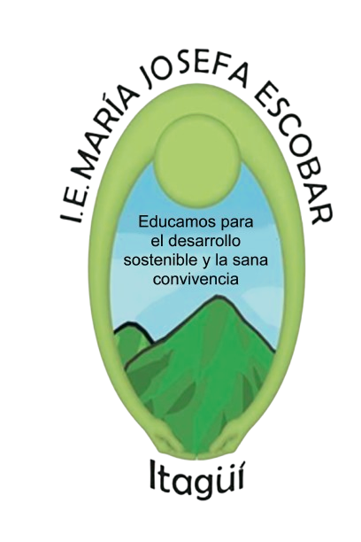

IE MARIA JOSEFA ESCOBAR

AÑO 2025

TABLA DE CONTENIDO

BILINGÜISMO
Bilingüismo, lengua extranjera y segunda lengua Bilingüismo: se refiere a los distintos niveles de competencia con los que una persona puede comunicarse en más de un idioma y cultura. Estos niveles varían según el contexto en el que se desarrolle cada individuo. Por lo tanto, dependiendo del uso que se dé a otros idiomas diferentes al materno, estos pueden considerarse como segunda lengua o lengua extranjera.

La lengua extranjera –EFL: es un idioma que no tiene estatus oficial en un país y que no se emplea en el entorno local, ya que no es utilizado de manera habitual por sus habitantes. Una lengua extranjera se aprende en contextos académicos o escolares, y no se adquiere en la vida cotidiana debido a su uso no constante.
La segunda lengua–ESL:Es un idioma que tiene estatus oficial en un país desde el ámbito gubernamental, utilizado en eventos políticos, comerciales y sociales, y su enseñanza es obligatoria en las aulas. La segunda lengua es esencial para todos los ciudadanos de un país.

Para garantizar coherencia en el plan nacional de bilingüismo, fue necesario establecer un lenguaje común que definiera las metas de rendimiento en el idioma a lo largo de las distintas etapas del proceso educativo. Por esta razón, el Ministerio de Educación eligió el “Marco Común Europeo de Referencia para las Lenguas: Aprendizaje, Enseñanza y Evaluación”.

El Marco Común Europeo de Referencia para las Lenguas: Aprendizaje, Enseñanza y Evaluación

Es un documento elaborado por el Consejo de Europa que detalla una escala de niveles progresivos de competencia que los estudiantes alcanzan en un idioma. Este marco fue adoptado por el Ministerio de Educación Nacional de Colombia en 2004 (Ministerio de Educación Nacional, 2006).

INTEGRANTES: Karol Lised Ortiz Carvajal, Yasneyber Robledo Perea, María Isabel Alvarez Molano, Kleyner Palacios

JUSTIFICACIÓN:
A lo largo de la historia el hombre ha empleado el lenguaje para cumplir muchos fines, por su naturaleza social necesita de los demás para construir e intercambiar normas de convivencia, conocimientos, valores y visiones del mundo. Teniendo en cuenta la función cognoscitiva, interpersonal y social del lenguaje, este Proyecto Institucional de Bilingüismo está dirigido a desarrollar y potencializar aún más las habilidades y conocimientos lingüísticos y comunicativos de los estudiantes, así como a fortalecer los procesos de autonomía siendo esta última un principio fundamental de la metodología SER+I y un tema ampliamente estudiado en el ámbito del aprendizaje de idiomas por diversas universidades alrededor del mundo:
https://www.uic.mx/la-autonomia-en-el-aprendizaje-de-una-lengua-extranjera/
https://revistascientificas.us.es/index.php/PH/article/view/14158/12321
https://revistas.unal.edu.co/index.php/male/article/view/69833/73825
Igualmente deseamos responder a las exigencias de una nueva sociedad, manipulada a través de los medios de comunicación masiva, que requiere que los estudiantes adquieran un buen rigor científico - investigativo y posean buenas habilidades lectoras y escritoras buscando especialmente una mejor adaptación de los niños, teniendo en cuenta su desarrollo integral, ajustando los procesos de enseñanza-aprendizaje de acuerdo con las edades cronológicas, mentales y afectivas de los estudiantes, es decir, sus ritmos de aprendizaje; lo que nos posibilitará a la vez un mayor trabajo interdisciplinario.
En la IE MARIA JOSEFA ESCOBAR se le da cumplimiento a los lineamientos establecidos por la secretaría de educación municipal de Itagüí (SEMI) en la guia PIB atendiendo las necesidades y barreras de bilingüismo del municipio y el país.
Tratando de encontrar una solución a este fenómeno que afecta sensiblemente los procesos de formación individual y de construcción del conocimiento en las diferentes áreas, los analistas del área de inglés, hemos decidido liderar e implementar este Proyecto Institucional de Bilingüismo, en el cual se propone trabajar gramática y narrativa para que los estudiantes desarrollen estrategias de análisis textual pero también la implementación de actividades culturales que permitan el uso del idioma por parte de todos los miembros de la comunidad educativa y la inclusión de herramientas virtuales para el aprendizaje de idiomas como la ofrecida por la secretaría de educación municipal de Itagüí (SEMI) con la plataforma ¨ASISTENTE DE BILINGÜISMO¨

MARCO TEÓRICO:

Para conocer mejor las políticas sobre bilingüismo en Colombia, es posible remitirse a las páginas web oficiales del ministerio de educación nacional de Colombia, tales como: https://www.mineducacion.gov.co/, y https://www.colombiaaprende.edu.co/; donde encontramos documentos como: Orientaciones para la formulación de planes institucionales de bilingüismo, Lineamientos estándar para el fortalecimiento del inglés, y Guía N° 22; los cuales nos hablan del bilingüismo como estrategia para la competitividad, que busca hacerle frente a la necesidad de fortalecer la posición estratégica de Colombia frente al mundo, determinada por la globalización y todo lo que ésta implica. Y ya que el compromiso fundamental de fomentar en los colombianos el desarrollo de competencias comunicativas en una lengua extranjera es del gobierno, se ha creado un programa de bilingüismo dirigido a elevar los estándares de la enseñanza del idioma en todo el sistema educativo.

El Ministerio de Educación formuló el Programa Nacional de Bilingüismo, que tiene como meta el desarrollo de la competencia en inglés en los estudiantes de educación formal (Básica, Media y Superior, y desde preescolar), estableciendo estándares internacionales para cada uno de los niveles. Se pretende, entonces, lograr un dominio básico del inglés como lengua extranjera en la Básica y la Media académica. Así pues, todos los estudiantes que se gradúen de la educación media deben adquirir un manejo del idioma inglés en las habilidades mencionadas en la guía 22 (demostrar comprensión de textos escritos y hablados en inglés, poder elaborar escritos y discursos orales, y usar el inglés en conversaciones con otras personas). Esta meta se podría lograr en el proceso de adquisición del idioma inglés, desde primero de primaria a undécimo grado.

Debido a lo anterior, el Programa Nacional de Bilingüismo ha formulado unos estándares para alcanzar la competencia comunicativa de inglés, y ha establecido programas de formación del profesorado, tanto en la lengua como en las metodologías de enseñanza, y se ha desarrollado el uso, apropiación y difusión de nuevas tecnologías y medios para la enseñanza del inglés.
Por esto, la institución educativa María Josefa Escobar se ha propuesto a desarrollar el proyecto de bilingüismo institucional, basado en los documentos anteriormente mencionados, y siguiendo las leyes contenidas en estos, como lo son la Ley 115 de 1994: Ley general de educación, donde se establece en el artículo 11 que “la educación formal en sus distintos niveles tiene por objeto desarrollar en el educando conocimientos, habilidades, aptitudes y valores mediante los cuales las personas puedan fundamentar su desarrollo en forma permanente”, y la Ley 1651 de 2013: Ley de bilingüismo, que en el artículo 1 establece que se deben “desarrollar competencias y habilidades que propicien el acceso en condiciones de igualdad y equidad a la oferta de la educación superior y a oportunidades en los ámbitos empresarial y laboral, con especial énfasis en los departamentos que tengan bajos niveles de cobertura en educación”, y la cual, dentro de los artículos siguientes, desglosa las habilidades del idioma extrajero, y direcciona la responsabilidad a quienes corresponde.

FORMULACIÓN DEL PROBLEMA:
Ser bilingüe es esencial en el mundo globalizado. Por ello, en la institución Educativa María Josefa Escobar se impulsan políticas educativas para favorecer y fomentar el aprendizaje de la lengua extranjera del idioma inglés. A través del análisis de resultados de las pruebas Icfes desde el año 2021 hasta el año 2023, donde se detectó lo siguiente:
· Cada año se logró aumentar un punto en el promedio del área.
· Más del 50% de los estudiantes se ubicó en el nivel A-, siendo el más bajo y no existente en la escala de Marco Común Europeo.
· En estos años solo el 7% de la población obtuvo como resultado el nivel esperado por el Programa Nacional de Bilingüismo.
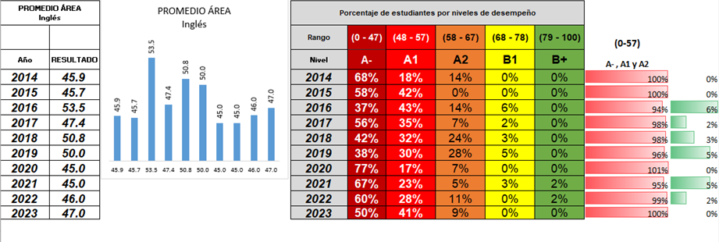
Imagen tomada de resultados 2023 María Josefa Escobar, Alcaldía de Itagüí.
Se formula el Plan Institucional de Bilingüismo con el propósito de fortalecer el proceso de aprendizaje de la comunidad educativa, a través de los seis ejes de fortalecimiento que el MEN en su Programa Nacional de Bilingüismo define como marco de acción, los cuales son: fuerza docente para la enseñanza del inglés, ambiente bilingüe e intercultural, gestión curricular, cultura de mejoramiento continuo, uso de recursos y generación de experiencias de aprendizaje para la enseñanza y el aprendizaje dentro y fuera del aula, gestión de alianzas y proyecto de vida.

- META DEL PROYECTO AL FINALIZAR EL AÑO ESCOLAR:
Para el año 2025 se fortalecerán las competencias comunicativas en inglés de los estudiantes mediante estrategias pedagógicas significativas, el uso de herramientas tecnológicas y el fomento de la interculturalidad.

OBJETIVOS:

  - GENERAL:

Desarrollar las habilidades comunicativas en inglés de los estudiantes mediante la implementación de estrategias didácticas innovadoras y el uso de recursos digitales promoviendo así un aprendizaje significativo y contextualizado que les permita desenvolverse en entornos académicos y sociales.

  - ESPECÍFICOS:

- Fomentar la identidad cultural y el sentido de pertenencia a través del proyecto “Antioqueñidad Bilingüe”, integrando el aprendizaje del inglés con el reconocimiento de las tradiciones locales.
- Hacer uso de la plataforma AB para promover el trabajo autónomo proporcionando oportunidades de práctica y refuerzo de las competencias.
- Fortalecer la participación institucional en las actividades planteadas desde la Secretaría de educación y el plan municipal de bilingüismo.
- Capacitar a los docentes en el uso adecuado de la plataforma Asistente de Bilingüismo con el fin de ofrecer herramientas y material didáctico para el cumplimiento del plan de área.

TRANSVERSALIZACIÓN DEL PROYECTO:

CRONOGRAMA DEL PROYECTO
PLAN OPERATIVO
Objetivo Específico | Actividades | Recursos | Fecha | Responsables | Verificación de cumplimiento a la ejecución
Participar en las actividades programadas por el departamento de bilingüismo municipal. | Intercolegiado asistente de Bilingüismo | celular  App AB | Mayo 9 | Kleyner Palacios | Fotografía  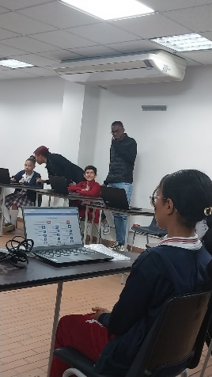  Seleccionaron 2 estudiantes de los 8 postulados y asistió 1 estudiante al evento.
Participar en las actividades programadas por el departamento de bilingüismo municipal. | Spelling Bee  Realizar el material de la actividad de los grados 1, 2 y 3, con la directrices de Pollyana. | App AB  Laptop | Abril 25 | Karol Ortiz  Estudiantes de alfabetización grado 102 | Fotografía  Diapositivas  Correo  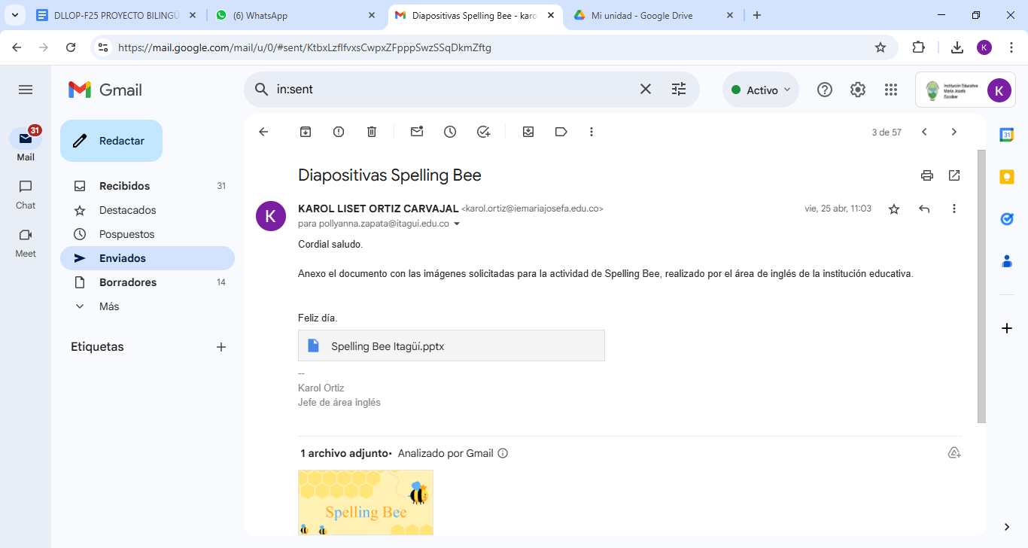  Enviado abril 25
Participar en las actividades programadas por el departamento de bilingüismo municipal. | Festival de inglés |  |  |  | Fotografía
Capacitar a docentes de primaria con respecto a la plataforma AB. | Capacitación docentes ciclo 1 y 2. | video beam  laptop |  | Yasneyber Robledo | Acta  Lista de asistencia  Esto lo realizó el municipio con el tutor de AB. En mayo del 26 al 30.
Conformar y presentar el equipo de bilingüismo institucional. | Reunión de área y postulación de miembros. | formato | abril 10 del 2025 | Docentes titulares del área. | Formato equipo de bilingüismo municipal  Acta de área
Crear espacios escolares donde se incentive el uso de la lengua extranjera. | Presentación de proyecto de aula Antioqueñidad Bilingüe. | memofichas  decoración  aulas especiales  sonido | Agosto | Docentes titulares | Fotografía
Participar en estrategias del MEN como CILE (centro de inmersión de lengua extranjera) | Fase 1: diagnostico  Fase 2: metodología  Fase 3: formulación CILE  Fase 4:inmersión | Documentos facilitados por capacitador.  Drive con evidencias | Mayo-Septiembre | Karol Ortiz  Sara Castrillón | Drive con evidencias.

- MEDICIÓN DEL IMPACTO DEL PROYECTO
OBJETIVO ESPECÍFICO 1
- Fomentar la identidad cultural y el sentido de pertenencia a través del proyecto “Antioqueñidad Bilingüe”, integrando el aprendizaje del inglés con el reconocimiento de las tradiciones locales.
INDICADOR | INSTRUMENTO DE MEDICIÓN | FÓRMULA | RESULTADO
Nivel de satisfacción en actividades de ambientes bilingües. | Encuesta de satisfacción | puntaje de grado de satisfacción/número de respuestas.
OBJETIVO ESPECÍFICO 2
- Hacer uso de la plataforma AB para promover el trabajo autónomo proporcionando oportunidades de práctica y refuerzo de las competencias.
INDICADOR | INSTRUMENTO | FÓRMULA | RESULTADOS
Uso de la plataforma AB completa y entrega de certificados. | Reporte de la SEC itagüí  Reporte docente en plataforma. | Número de cursos culminados por grado.
OBJETIVO ESPECÍFICO 3
- Fortalecer la participación institucional en las actividades planteadas desde la Secretaría de Educación y el plan municipal de bilingüismo.
INDICADOR | INSTRUMENTO | FÓRMULA | RESULTADOS
asistencia a las actividades programadas por el departamento de bilingüismo municipal. | Reporte de docente acompañante. | Número de estudiantes que participaron en las actividades bilingües / Número total de actividades convocadas) × 100
OBJETIVO ESPECÍFICO 4
- Capacitar a los docentes en el uso adecuado de la plataforma Asistente de Bilingüismo con el fin de ofrecer herramientas y material didáctico para el cumplimiento del plan de área.
INDICADOR | INSTRUMENTO | FÓRMULA | RESULTADOS
Cantidad de docentes capacitados en el uso de la plataforma Asistente de Bilingüismo. | Reporte de asistencia del docente capacitador | (Número de docentes capacitados / Número total de docentes convocados) × 100

- EVALUACIÓN DESCRIPTIVA DEL PROYECTO A PARTIR DEL IMPACTO
NIVEL DE ALCANCE DE LA META
CONCLUSIONES

NOMBRE | CÓDIGO | FECHA | VERSIÓN | DESCRIPCIÓN
Proyecto pedagógico | DLLOP-F25 | 17/01/2022 | 4 | Se retiran logos de Icontec

ELABORADO POR | REVISADO POR | APROBADO POR
Líder de proceso | Líder de gestión | Comité de gestión

